Bricelets au Beaufort

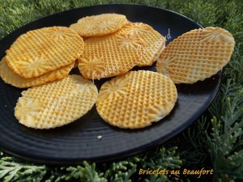 Pour une centaine de Bricelets au Beaufort
- 60 g de beurre pommade
- 170 g de Beaufort
- 160 g d'eau
- 10 g de sel fin
- 300 g de farine T 55
- une pincée de piment d'Espelette
Un gaufrier muni de plaques à gaufrettes
Râper le fromage (je l'ai haché au Thermomix, 4 sec, vit 6).
Faire fondre le sel dans l'eau.
Mélanger le fromage et le beurre mou.
Ajouter l'eau salée, la farine et le piment d'Espelette.
Bien mélanger pour obtenir une pâte souple.
Couvrir et laisser reposer pendant 30 minutes.
Former de petites billes de pâte de la taille d'une grosse noisette.
Faire chauffer le gaufrier.
Déposer une bille de pâte sur chaque rectangle.
Fermer le gaufrier.
La cuisson est assez rapide, dès que le crépitement s'arrête et qu'il n'y a presque plus de vapeur qui s'échappe, on vérifie... Les gaufres doivent être juste dorées.
Déposer les gaufres à plat et les laisser refroidir.
Elles se conserveront très bien dans une boîte en métal hermétique

